

管理信息系统课程设计

课程设计题目 | 学生信息管理系统
课程名称 | 管理信息系统
姓名 | 何伟伟
学号 | 200511622206
所在专业 | 信息管理与信息系统
所在班级 | 信管1052
指导教师 | 肖洪生
日期 | 2008年12月

目 录

1.前言 1
1.1 开发工具的介绍 1
1.2 程序设计思想 1
2.需求分析 1
2.1 学生信息管理系统概述 1
2.1.1 用户简介 2
2.1.2 项目目的和目标 2
2.2 系统用户分析 2
2.3 UML用况图建模 2
2.4 功能需求分析 3
2.5 其他用户需求： 3
2.6 目标系统假设与约束条件 3
2.6.1 硬件环境 3
2.6.2 软件环境 4
2.7 参考资料 4
3.概要设计 4
3.1 系统模块设计 4
3.2 数据库设计 4
3.3 数据库物理设计 4
4.详细设计： 5
4.1 关键步骤和代码 5
4.1.1 数据库连接配置 5
4.1.2 系统登录首页 5
4.1.3 AJAX用户验证功能模块 6
4.1.4 添加功能模块 7
4.1.4 编辑和删除功能模块 7
4.2 实现效果 8
5.实验总结 9

1.前言

1.1 开发工具的介绍
ASP.net
ASP.net 是一种建立在通用语言上的程序构架，能被用于一台Web服务器来建立强大的Web应用程序。ASP.net提供许多比现在的Web开发模式强大的优势,使执行效率大幅提高。ASP.net是把基于通用语言的程序在服务器上运行。不像以前的ASP即时解释程序，而是将程序在服务器端首次运行时进行编译，这样的执行效果，当然比一条一条的解释强很多。
Microsoft SQL Server 2000
SQL Server是Microsoft公司开发的大型关系数据库管理系统，具有强大的关系数据库创建、开发、设计和管理功能。其SQL Server 2000版本已将数据库与Internet紧密连接，可以通过Web浏览器显示对数据库操作的结果数据，具有客户机／服务器体系结构。SQL Server 2000提供了对分布式事务处理的支持，并对开发工具具有良好的支持，为大型数据库项目提供了企业解决方案。SQL是关系数据库的标准语言。操作数据库有多种途径：使用企业管理器、使用查询分析器、编程中使用T-SQL语句或使用交互命令形式等。
IIS
IIS（Internet Information Server）是微软公司主推的服务器，包容了World Wide Web Gopher server和FTP server，IIS是随Windows XP一起提供的文件和应用程序服务器，是在Windows XP2上建立Internet服务器的基本组件。它能与Windows XP2集成，因而能通过Windows XP2内置的安全性以及自身的安全性建立强大，灵活而安全的Internet和Intranet站点。IIS支持HTTP（Hypertext Transfer Protocol，超文本传输协议），FTP（File Transfer Protocol，文件传输协议）以及SMTP协议，通过使用CGI和ISAPI，IIS可以得到高度的扩展。IIS支持与语言无关的脚本编写和组件，通过IIS，开发人员就可以开发新一代动态的，富有魅力的Web站点。IIS不需要开发人员学习新的脚本语言或者编译应用程序，IIS完全支持VBScript，JavaScript脚本语言以及C#等编语言。

1.2 程序设计思想
本学生信息管理系统中，运用到了asp.net，c#，javascript，语言等等。本系统功能主要有增加、删除、编辑、查询等功能，能够满足基本的要求，但由于时间上的关系，本系统数据库的测试数据并不多。管理员又分为超级管理员和普通管理员，超级管理员能够增加和删除管理员，而普通管理员不能对管理员进行操作，只能对学生信息进行维护。学生可以登录本系统进行相应查询自己的学籍信息、课程和成绩信息等。

2.需求分析

2.1 学生信息管理系统概述
学生信息管理系统是各大高校所不可缺少的一部分，随着计算机水平的快速提高，学生信息管理系统也在不断地发展和完善。本管理系统主要包括了学生的信息管理以及课程和成绩管理，基本上实现了管理信息系统所必须的功能。

2.1.1 用户简介
如果学校仍采用手工管理学生信息的方法，不仅效率低、易出错、手续繁琐，而且耗费大量的人力。为了满足学校管理人员对学生信息等进行高效的管理，在工作人员具备一定的计算机操作能力的前提下，特编此学生信息管理系统软件以提高管理效率。

2.1.2 项目目的和目标
管理员可以对本系统进行维护，但先要进行身份验证，成功后才可以实施管理员的权限。它具有开放性强﹑操作性强﹑工作效率高等特点。管理员又分为超级管理员和普通管理员，超级管理员能够增加和删除管理员，而普通管理员不能对管理员进行操作，只能对学生信息进行维护。学生可以登录本系统进行相应查询自己的学籍信息、课程和成绩信息等，但不可对其进行操作。
本管理信息系统主要实现权限的操作，根据用户不同的权限来实现具体的操作。

2.2 系统用户分析
“学生信息管理系统”通常有三种用户：系统管理员，普通管理员(教师)和学生。如下表就是提供了不同用户的使用权限：
用户角色 | 权限
系统管理员 | 对系统，数据库进行维护，主要对不同人员赋于不同的权限，增加和删除普通管理员
普通管理员 | 维护和管理学生基本信息、课程信息、成绩信息等，进行相应地添加、删除和修改。
学生 | 查询个人信息以及课程信息和成绩信息

2.3 UML用况图建模
以下根据各个用户的职能进行建模。图如下是读者用况分析，图如下是学生信息管理系统用况分析：
添加、删除管理员
修改管理员密码
系统管理员
学籍信息查询
课程信息查询
成绩信息查询
学生
系统管理员用况分析 学生用况分析

学生学籍信息管理
课程信息管理
成绩信息管理
修改密码
普通管理员
添加、删除和修改
添加、删除和修改
添加、删除和修改
修改
<<include>>
<<include>>
<<include>>
<<include>>
系统管理员用况分析

2.4 功能需求分析
运用VS 2005+SQL 2000开发一个学生信息管理系统，包括成绩查询界面、系统后台数据管理界面、实现分页、运用XML以及AJAX技术，系统设计运用分层和权限设计的思想。有相关信息的查询、添加、删除、编辑和运用AJAX用户验证等等功能。

2.5 其他用户需求：
a).性能要求。
查询服务部分：用户通过本地多媒体计算机，从提交查询命令到返回结果不超过5秒钟，数据管理部分：从提交一次录入到结果返回不超过5分钟，当资源不能满足借阅要求时，应首先予以提示，不能出现死循环或无限等待。
b).灵活性要求。
各种字典数据的编码要尽可能采用行业标准，自5行1编a码s也px应合乎规范，并征得相关业务部门认可，数据库设计应考虑可扩充性，以适应今后学校发展和系统升级的需要，
c).故障处理要求
正常使用时不应出错，若运行时遇到不可恢复的系统错误，也必须保51证aspx数据库完好无损，在系统出错后，就能恢复回原来备份的数据库。

2.6 目标系统假设与约束条件

2.6.1 硬件环境
建议硬盘空间：1GB以上
建议内存：512MB或者更高
建议CPU：1.8GHz以上

2.6.2 软件环境
操作系统：Microsoft Windows 2000/NT/XP/vista 或更高版本
数据库系统：SQL Server 2000
开发平台和语言：VS2005、ASP.NET、C#

2.7 参考资料
①《管理信息系统分析与设计》，邝孔武 编著，西安电子科技大学出版社，2006年12月
②《ASP.NET Web程序设计》，蒋培 王笑梅 编著，清华大学出版社，2008年6月
③《ASP.NET 数据库高级教程(C#篇)》，李应伟 编著，清华大学出版社，2004年7月
源码下载及讨论地址：http://www.51aspx.com/CV/StudentsMIS

3.概要设计

3.1 系统模块设计
学生信息管理系统
学籍管理
课程管理
成绩管理
密码管理
系统帮助

3.2 数据库设计
数据库设计包括数据库需求分析、数据库概念设计5和1数A据S库P物X理设计。数据库设计的目的，是为信息系统在数据库服务器上建立一个理想的数据模型。

3.3 数据库物理设计
数据库物理设计是指设计出数据库的物理数据模型，它是数据库在物理设备上的具体实现，即数据库服务器物理空间上的表空间、表、字段、索引、视图、储存过程、触发器，以及相应的数据字典的设计。
学生学籍表：
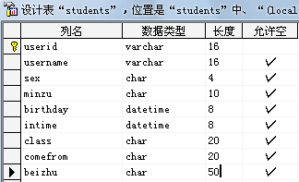
课程信息表：
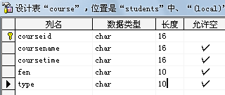
用户表：
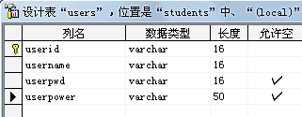
系统管理员表：
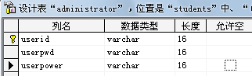

成绩表：
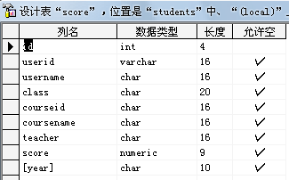

4.详细设计：

4.1 关键步骤和代码

4.1.1 数据库连接配置
Web.ConFig配置：
<appSettings>
<add key="connStr" value="server=localhost;uid=sa;pwd=;database=students"/>
</appSettings>
在程序中读取Web.ConFig配置读取文档中的数据库设置信息，只要使用如下语句即可，语句如下：
string strconn = ConfigurationManager.AppSettings["connStr"];
SqlConnection conn = new SqlConnection(strconn);
conn.Open();

4.1.2 系统登录首页
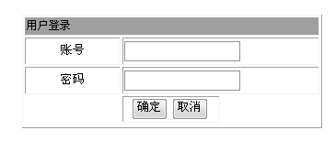
具体代码和权限如下：
string strconn = ConfigurationManager.AppSettings["connStr"];
SqlConnection conn = new SqlConnection(strconn);
conn.Open();
DataSet ds=new DataSet () ;
SqlDataAdapter da = new SqlDataAdapter("select * from users where userid='" + txtid.Text + "' and userpwd='" + txtpassword.Text + "'", conn);
da.Fill(ds);
if (ds.Tables[0].Rows.Count==0)
{ Label3 .Text ="验证失败！账号或密码有错，请重新输入"; }
else
{ Session ["userid"]=txtid .Text ;
Session["userpwd"] = txtpassword.Text;
Session["username"] = ds.Tables[0].Rows[0]["username"].ToString();
Session["userpower"] = ds.Tables[0].Rows[0]["userpower"].ToString();
if (Session["userpower"].ToString () == "0")
{ Response.Redirect("admin/index.aspx"); }
else if (Session["userpower"].ToString() == "1")
{ Response.Redirect("student/index.aspx"); }
else
{ Label3.Text = "对不起，你没有权限进行操作"; }
}
conn.Close();
ds.Clear ();

4.1.3 AJAX用户验证功能模块
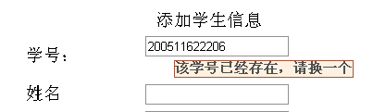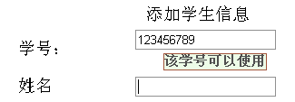
主要代码如下:

定义XMLHttp对象：
var xmlHttp = false;
try {
xmlHttp = new ActiveXObject("Msxml2.XMLHTTP");
} catch (e) {
try {
xmlHttp = new ActiveXObject("Microsoft.XMLHTTP");
} catch (e2) {
xmlHttp = false;
}
}
if (!xmlHttp && typeof XMLHttpRequest != 'undefined') {
xmlHttp = new XMLHttpRequest();
}
function checkuserid() {
var u_name = document.getElementById("userid").value;
if ((u_name == null) || (u_name == "")) return;
var url = "checkuser.aspx?name=" + escape(u_name);
xmlHttp.open("GET", url, true);
xmlHttp.onreadystatechange = updatePage;
xmlHttp.send(null);
}
function checkcourseid(){
var u_name1 = document.getElementById("courseid").value;
if ((u_name1 == null) || (u_name1 == "")) return;
var url = "checkcourseid.aspx?name=" + escape(u_name1);
xmlHttp.open("GET", url, true);
xmlHttp.onreadystatechange = updatePage;
xmlHttp.send(null);
}
异步获取的信息显示在当前页：
function updatePage() {
if (xmlHttp.readyState < 4) {
check.innerHTML="loading...";
}
if (xmlHttp.readyState == 4){
var response = xmlHttp.responseText;
check.innerHTML=response;
}
使用DHTML中的innerHTML可显示信息在定义的<asp:Label ID="check" runat="server" ForeColor="Fuchsia"></asp:Label>上
string strconn = ConfigurationManager.AppSettings["connStr"];
SqlConnection conn = new SqlConnection(strconn);
string nam = Request.QueryString["name"].ToString();
string sql = "select userid from students where userid='" + nam + "'";
SqlCommand DBHelper;
DBHelper = new SqlCommand(sql, conn);
conn.Open();
SqlDataReader dr = DBHelper.ExecuteReader();
if (dr.Read())
{ Response.Write("<b class='Error'>该学号已经存在，请换一个</b>"); }
else
{ Response.Write("<b class='Right'>该学号可以使用</b>"); }
dr.Close();
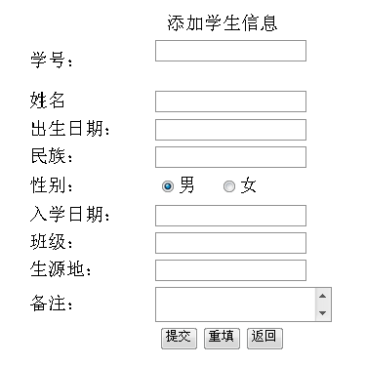

4.1.4 添加功能模块
主要代码：
if (userid.Text.ToString() =="")
return;
string strconn = ConfigurationManager.AppSettings["connStr"];
SqlConnection conn = new SqlConnection(strconn);
string sqlstr = "";
sqlstr = "insert into students(userid,username,sex,minzu,birthday,intime,class,comefrom,beizhu)values('" + userid.Text + "','" + txtusername.Text + "','" + txtsex.SelectedItem.Value + "','" + txtminzu.Text + "','" + txtbirthday.Text + "','" + txtintime.Text + "','" + txtclass.Text + "','" + txtcomefrom.Text + "','" + txtbeizhu.Text + "')";
conn.Open();
mycmd = new SqlCommand(sqlstr, conn);
mycmd.Dispose();
try
{ mycmd.ExecuteNonQuery();
string sqlstr1 = "";
sqlstr1 = "insert into users(userid,username)values('" + userid.Text + "','" + txtusername.Text + "') ";
SqlCommand mycmd1 = new SqlCommand(sqlstr1, conn);
mycmd1.Dispose();
try
{ mycmd1.ExecuteNonQuery();
Response.Write("<script>javascript:alert('添加成功!!!');</script>");
}
catch (SqlException)
{ Response.Write("<script>javascript:alert('添加失败!!!');</script>"); }
finally
{ sqlstr1 = ""; }
}
catch (SqlException)
{ Response.Write("<script>javascript:alert('添加失败!!!');</script>"); }
finally
{ conn.Close();
sqlstr = "";
}

4.1.4 编辑和删除功能模块
编辑主要代码：
sql = "update students set userid='" + userid.Text + "',username='" + txtusername.Text + "',minzu='" + txtminzu.Text + "',sex='" + txtsex.SelectedItem.Value + "',birthday='" + txtbirthday.Text + "',intime='" + txtintime.Text + "',class='" + txtclass.Text + "',comefrom='" + txtcomefrom.Text + "',beizhu='" + txtbeizhu.Text + "'where userid='" + uid + "'";
cmd=new SqlCommand (sql,conn );
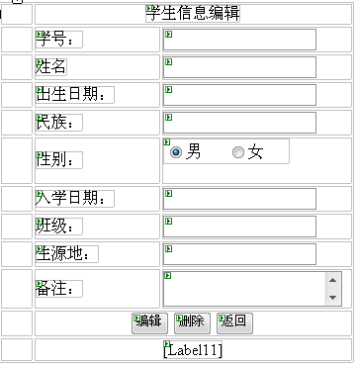
conn.Open();
try
{ cmd.ExecuteNonQuery();
Label11.Style["color"] = "blue";
Label11.Text = "编辑成功";
Response.Write("<script>javascript:alert('编辑成功!!!');</script>");
}
catch(SqlException )
{ Label11.Text = "编辑失败";
Label11.Style["color"] = "red";
}

删除主要代码：
sql = "delete from students where userid='" + uid + "'";
cmd = new SqlCommand(sql, conn);
conn.Open();
try
{ cmd.ExecuteNonQuery();
Label11.Style["color"] = "blue";
Label11.Text = "删除成功";
Response.Write("<script>javascript:alert('删除成功!!!');</script>");
}
catch(SqlException )
{
Label11.Text = "删除失败";
Label11.Style["color"] = "red";
}

4.2 实现效果
管理员登录管理界面
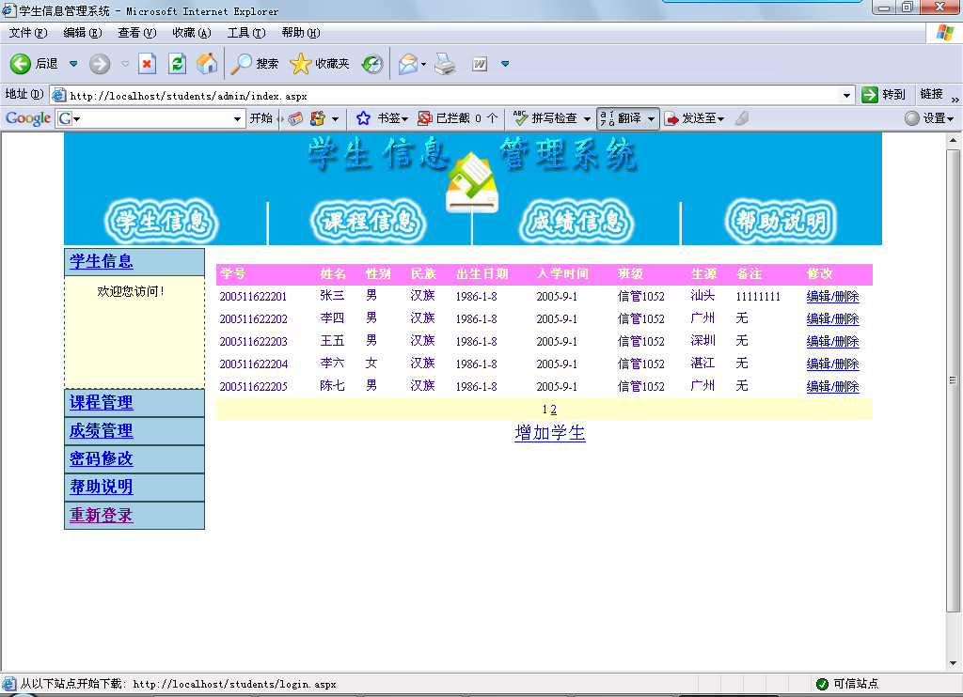
学生登录查询界面
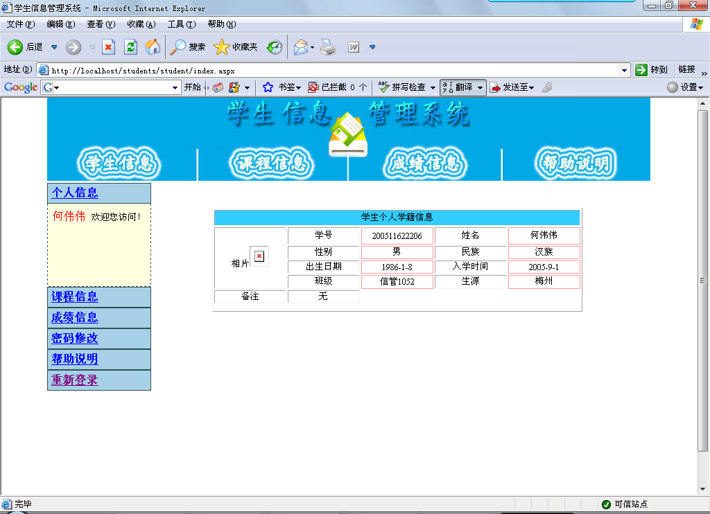

5.实验总结
经过一段时间的学生信息管理系统的设计，我在这次设计网页中锻炼了自我动手能力，增强了操作能力和分析逻辑能力。可能该网站还存在着许多不尽如人意的地方，但这些都不重要了，我会进一步改善，正所谓任何设计都需要较长的一段时间来维护和管理。
在本次的课程设计中，在学习管理信息系统分析与设计的基础上对系统设计有了更深刻的了解，也有了更强的巩固和加深了ASP.net动态网页设计、SQL Server 2000和Visual Studio 2005的应用能力。经过多次调试后，该系统能够完成学生、课程、成绩的相关管理，还对添加学生中进行了AJAX学号认证，防止输入相同的学号所带来的很多无效操作。
我知道在此次的学生信息管理系统网站设计中有许多的欠缺，在以后的日子中，我一定得更加严格要求自己，改正缺点，不断努力，不断进步，争取做到更好。

源码下载及讨论地址：http://www.51aspx.com/CV/StudentsMIS

